Памятка молодому специалисту

«Психологические аспекты урока»

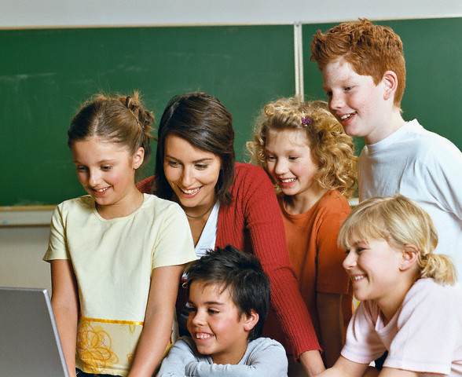
Фото с сайта educonsulting.ru

Памятка молодому специалисту

«Психологические аспекты урока»

Фото с сайта educonsulting.ru

Памятка молодому специалисту

«Психологические аспекты урока»

Фото с сайта educonsulting.ru

У детей с более развитым левым полушарием преобладает вербально-логическое, аналитическое мышление;
- У детей с более развитым правым полушарием преобладает образное мышление.
- Дети информацию воспринимают и усваивают лучше:
- Аудиалы - на слух, в рассказе;
- Визуалы - увидев своими глазами, наглядно;
- Кинестетики - на практике (пощупав, покрутив).
- Детям – холерикам, сангвиникам требуется широкий круг общения; «загружайте» их заданиями на уроке, они справятся, иначе им будет скучно, и они будут мешать вести урок;
- Детям – флегматикам, меланхоликам необходимо уединение, достаточно 1-2-х друзей. Сосредоточены, тихи во время урока. Не давите на них, подбодрите, чтобы поверил в силы.
Используйте на уроке:
- Информационные технологии;
- Разные формы работы и методики;
- Создавайте ситуацию успеха, подчеркивайте положительные моменты в каждом учащемся;
- Стимулируйте на раскрытие;
- Проявляйте искреннюю заинтересованность в теме;
- Держите всегда себя в руках;
- Проводите элементы психогимнастики, физминутки.
Учитель, помни!
- У детей с более развитым левым полушарием преобладает вербально-логическое, аналитическое мышление;
- У детей с более развитым правым полушарием преобладает образное мышление.
- Дети информацию воспринимают и усваивают лучше:
- Аудиалы - на слух, в рассказе;
- Визуалы - увидев своими глазами;
- Кинестетики - на практике (пощупав, покрутив).
- Детям – холерикам, сангвиникам требуется широкий круг общения; «загружайте» их заданиями на уроке, они справятся, иначе им будет скучно, и они будут мешать вести урок;
- Детям – флегматикам, меланхоликам необходимо уединение, достаточно 1-2-х друзей. Сосредоточены и тихи во время урока. Не давите на них, подбодрите, чтобы поверил в силы.
Используйте на уроке:
- Информационные технологии;
- Разные формы работы и методики;
- Создавайте ситуацию успеха, подчеркивайте положительные моменты в каждом учащемся;
- Стимулируйте на раскрытие;
- Проявляйте искреннюю заинтересованность в теме;
- Держите всегда себя в руках;
- Проводите элементы психогимнастики, физминутки.
Учитель, помни!
- У детей с более развитым левым полушарием преобладает вербально-логическое, аналитическое мышление;
- У детей с более развитым правым полушарием преобладает образное мышление.
- Дети информацию воспринимают и усваивают лучше:
- Аудиалы - на слух, в рассказе;
- Визуалы - увидев своими глазами;
- Кинестетики - на практике (пощупав, покрутив).
- Детям – холерикам, сангвиникам требуется широкий круг общения; «загружайте» их заданиями на уроке, они справятся, иначе им будет скучно, и они будут мешать вести урок;
- Детям – флегматикам, меланхоликам необходимо уединение, достаточно 1-2-х друзей. Сосредоточены и тихи во время урока. Не давите на них, подбодрите, чтобы поверил в силы.
Используйте на уроке:
- Информационные технологии;
- Разные формы работы и методики;
- Создавайте ситуацию успеха, подчеркивайте положительные моменты в каждом учащемся;
- Стимулируйте на раскрытие;
- Проявляйте искреннюю заинтересованность в теме;
- Держите всегда себя в руках;
- Проводите элементы психогимнастики, физминутки.

